 |  | CLIENTE: Cliente padrão 002
 |  | PROGRAMA: INSPEÇÃO DE REDES DE ÁGUAS PLUVIAIS
 |  | ÁREA: Área de teste
 |  | TÍTULO: VÍDEO INSPEÇÃO INTERNA ROBOTIZADA EM REDES DE ÁGUAS PLUVIAIS
 |  | RESP.: FELIPE FRANÇA |  | GF-RL-TESTE-002

CONTRATO: CT-002

PEDIDO DE COMPRA: PC-42
HISTÓRICO DE ALTERAÇÕES
Revisão | Data |  | Alteração |  | Responsável | Departamento
0 | 11/08/26 |  | EMISSÃO PRELIMINAR |  | FELIPE | PRODUÇÃO

ÍNDICE

INTRODUÇÃO E DESCRIÇÃO DOS SERVIÇOS

EQUIPAMENTOS UTILIZADOS

DESENVOLVIMENTO DO TRABALHO

RESULTADOS E CONCLUSÃO

- Introdução e descrição dos serviços

O presente trabalho constitui uma etapa importante na identificação de anomalias construtivas em redes de águas pluviais através de método não destrutivo, utilizando a vídeo inspeção robotizada para apoio em projetos, localizado em (Figura 1.1).
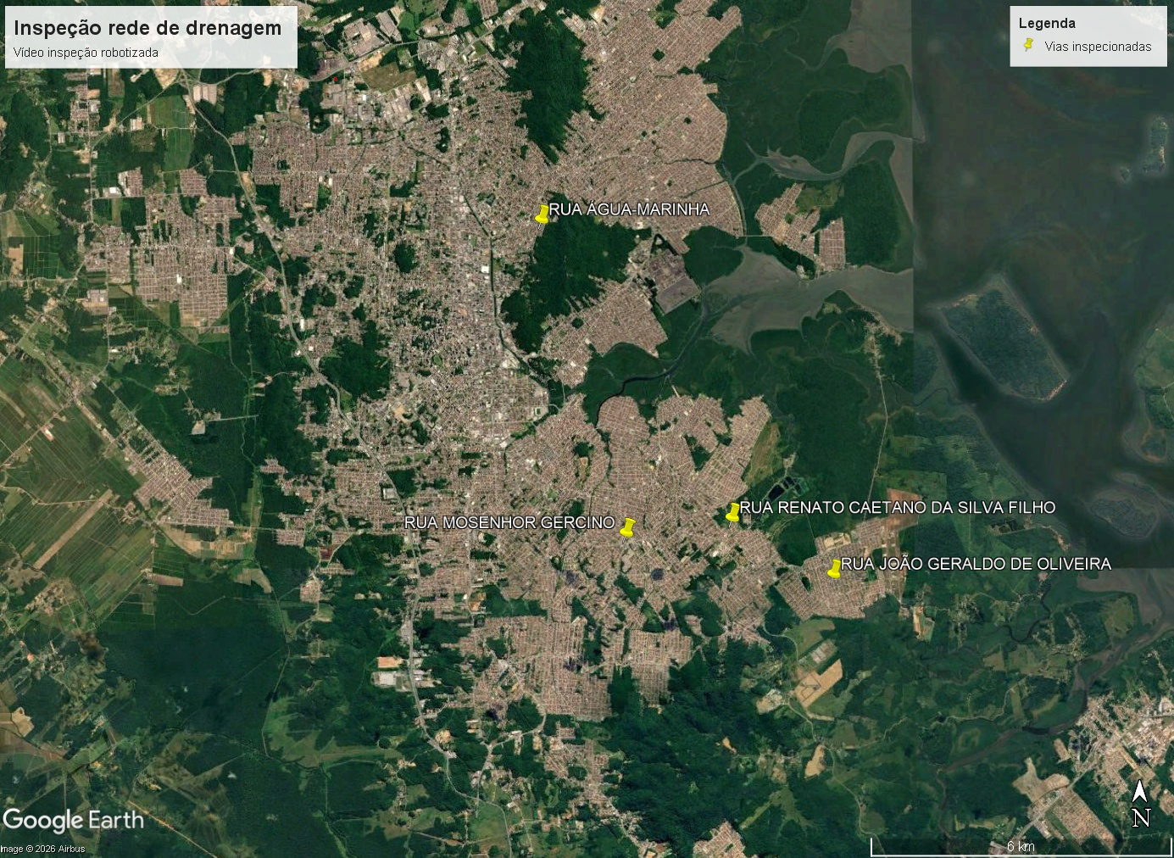
Figura 1.1 – Locais inspecionados.

Sendo assim, os serviços realizados, bem como os resultados obtidos são apresentados neste relatório. Os serviços supracitados representam aproximadamente 0 metros de rede de águas pluviais investigadas.

- EQUIPAMENTOS UTILIZADOS
Desenvolvido para atender nossos clientes, nossos robôs tem mostrado excelentes resultados em investigações diversas.

O endoscópio industrial é adequado para inspecionar o gasoduto, esgoto, duto de ar, tanque, subaquático e outros ambientes escuros, verificar as rachaduras internas, corrosão, solda, plugues e outras circunstâncias incomuns.
Foi utilizada a sonda de vídeo com 9 polegadas, 8GB gravação, com endoscópio industrial de esgoto com 23 mm e cabo com 200 metros de capacidade (Figura 2.1).

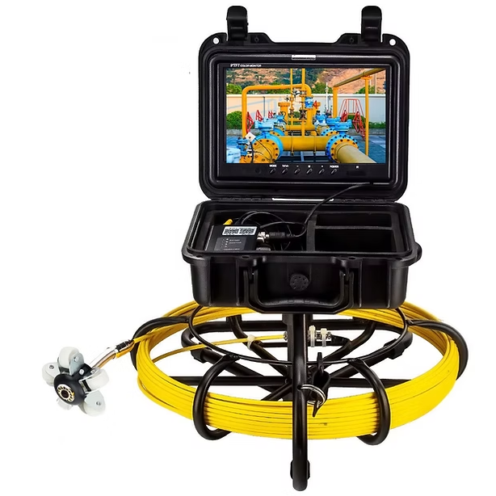
Figura 2.1 – Endoscópio.
​
Seu uso é recomendando para tubulações e/ou dutos a partir de 25 mm de diâmetro ou área de difícil acesso.

- DESENVOLVIMENTO DOS SERVIÇOS

Os serviços prestados foram realizados no mês de julho, com o intuito de investigar a rede de águas pluviais e verificas as condições internas das tubulações.
Para a visualização interna das redes de águas pluviais foram inspecionadas internamente as tubulações que eram alvo desta investigação, cujos diâmetros variaram nas seguintes medidas: 400 mm (Figuras 3.1 a 3.4).

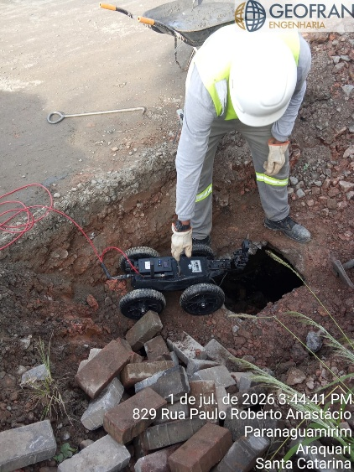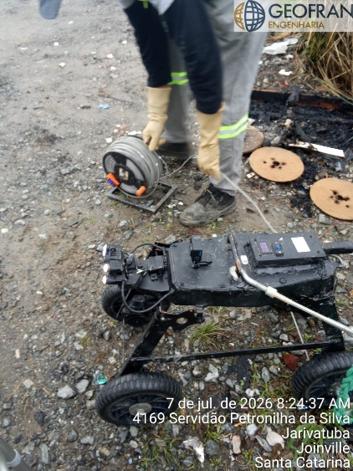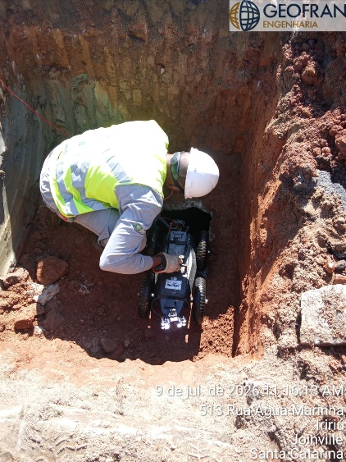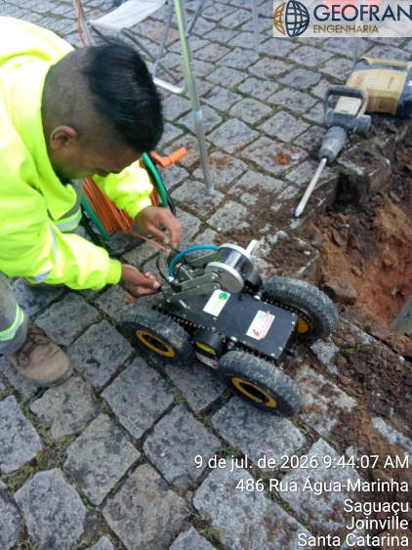
Figuras 3.1 a 3.4 – Realização do procedimento de vídeo inspeção robotizada.

Vale informar que quanto melhor estiverem as condições internas da rede, em termos de construção, melhor será a aquisição dos dados, acarretando numa maior acurácia dos resultados obtidos em campo.

- Resultados e Conclusões

Através dos serviços executados foi possível identificar anomalias / patologias construtivas na rede de águas pluviais em praticamente toda metragem investigada.
São em sua maioria listadas abaixo:

- Abaulamento da geratriz superior (GS);
- Abaulamento da geratriz inferior (GI);
- Fissuras / Trincas;
- Fissuras com infiltrações;
- Junção de rede com infiltração;
- Junção de rede deformada;
- Junção abaulada;
- Obstruções na rede;
- Rede assoreada;
- Rede colapsada.

A seguir, serão apresentados os detalhes e imagens resultantes do procedimento de vídeo inspeção interna sobre as anomalias listadas acima por trecho investigado. É sugerida a leitura em conjunto com a planta e tabela anexa a este relatório para facilitar a localização destes pontos.
As anomalias estão descritas e indicadas entre parênteses conforme tabela.
Em alguns pontos da filmagem podem ocorrer ruídos e perdas de sinal e/ou cor causados pela água em contato com o cabo de controle e conexões ou por estiramentos do mesmo causados pelos obstáculos contidos nas tubulações.

RUA TESTE
TRECHO 01 – REDE 600 mm
- Ocorrência técnica de teste 1 a 8 metros do início da filmagem (Figura 4.1).
- Ocorrência técnica de teste 2 a 16 metros do início da filmagem (Figura 4.2).
- Ocorrência técnica de teste 3 a 24 metros do início da filmagem (Figura 4.3).
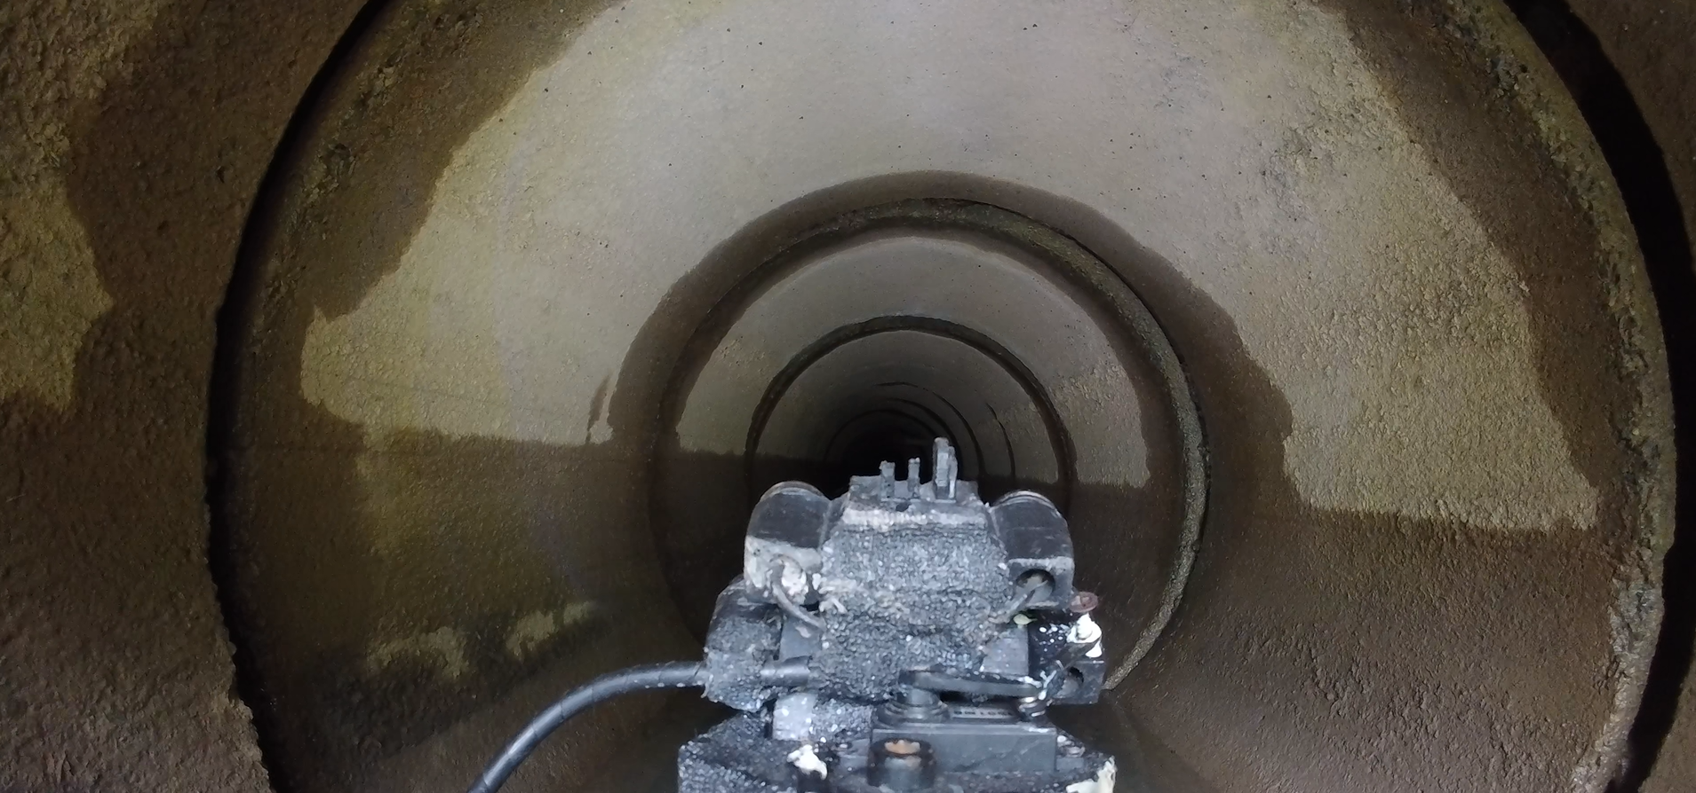
Figura 4.1 – Evidência da ocorrência técnica de teste 1.
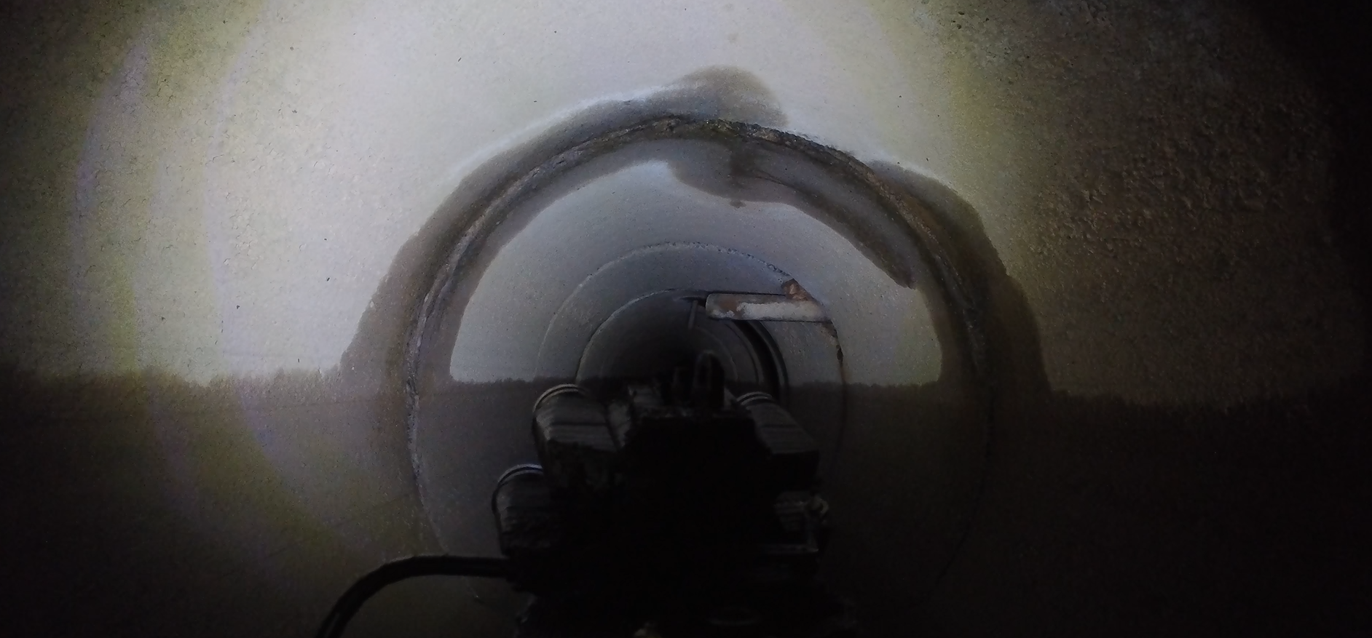
Figura 4.2 – Evidência da ocorrência técnica de teste 2.
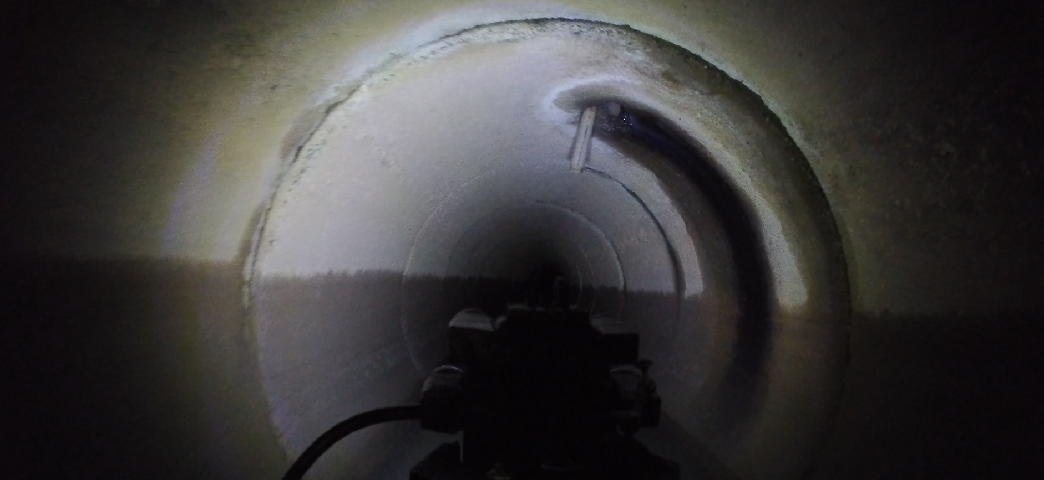
Figura 4.3 – Evidência da ocorrência técnica de teste 3.

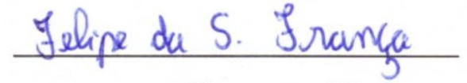
Felipe França
Engenheiro Civil
CREA: 5069912165
Geofran Engenharia

